- Aprire il file Sim11.
- Nel foglio Sezione F utilizzare la formattazione condizionale per l’intervallo B4:B50 in modo da avere le celle con valore M con uno sfondo blu e quelle con F con uno sfondo rosa.
- Utilizzare la funzione CONTA.SE per ottenere il totale di femmine e maschi nelle celle B52 e B53.
- Utilizzare una funzione database per ottenere la media delle altezze per maschi e femmine nelle celle C56 e C59. Utilizzare come zona dei criteri l’intervallo B55:B56 e B58:B59.
- Utilizzare un filtro avanzato per copiare i dati dell’intervallo A3:D50 a partire dalla cella A64 che hanno un’altezza maggiore dell’altezza media.
Inserire i criteri nell’intervallo A61:D62.
- Creare una tabella PIVOT per i dati compresi nell’intervallo A3:D50.
Inserite il campo Classe in pagina, Sesso in colonna, Altezza in riga e conteggio di alunno in dati.
Inserire la tabella PIVOT in un nuovo foglio che chiamerai Altezze.
Raggruppa le altezze per 5 cm.
Applica la formattazione automatica Tabella 6.
Aggiungere un grafico per la tabella pivot, a cui darai nome Grafico Altezze.
- Copia i dati A4:C10 del foglio Altezze a partire dalla cella A1 del foglio Copia Altezze in modo che vengano copiati soltanto i valori.
- Modificare i dati C2:C7 in modo che siano moltiplicati per il valore -1.
Descrivi la procedura utilizzata nella cella A10.
- Crea un grafico a barre per i dati dell’intervallo C2:C7.
Applicare le opportune modifiche per ottenere il seguente grafico:
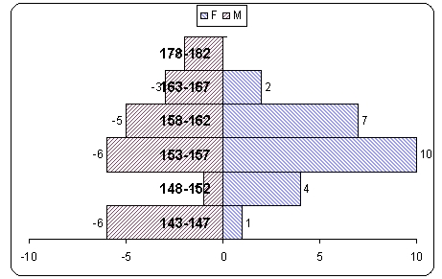
- Nella cella E4 inserire l’opportuna funzione per ottenere il testo “L’alunno Andrea della classe 3F è alto 1,57 m.” Trascinare la funzione nelle righe successive in modo che il testo sia corretto.

